Механизм бюджетного финансирования в МБДОУ следующих принципах:
- деятельность учреждения финансируется
У’«Детский сад № 47»
С.В. Белоцерковская «Детский сад № 47» основывается на

заданием за счет средств бюджета публично — правового oбразования, том числе по видам муниципальных услуг:
- Реализация основных общеобразовательных программ дошкольного образования;
- Присмотр и уход.
финансирование осуществляется на основе нормативов субъекта федерации и местных нормативов, которые определяются в расчете на каждого воспитанника по определенному виду и
категории в учреждении.
Для нашего учреждения так же актуальным набором видов, приносящих доход деятельности учреждения, являются следующие источники поступления внебюджетных средств:
доходы от приносящей доход деятельности (дополнительные платные образовательные услуги и родительская плата);
безвозмездные поступления от физических и юридических лиц;
- доходы от операций с активами;
безвозмездные денежные поступления: целевые субсидии, субсидии на осуществление капитальных вложений и т.д.
Подробная информация представлена сайте учреждения, раздел «Финансово-хозяйственная деятельность» http://ds47.seversk.m/?paцe id=4S38

Финансирование реализации образовательных программ МБДОУ «Детский сад N•. 47» направлено на создание условий развития дошкольника, при которых учитывается контингент воспитанников, пнтересы и потребности ребенка, предоставление ему выбора при организации t›бразовательного процесса, решение задач основной образовательной программы и адаптированньт образовательных программ. А так же на создание условий квалифицированных педагогических кадров (заработная плата, курсы повышения квалификации, медосмотры, налоги и Т.Д.).
Обновление и укрепление материально-технической базы происходит на основании ежегодного отчета о результатах самообследования МБДОУ «Детский сад № 47», мониторинга о внутренней системе оценки качества образования МБДОУ «Детский сад № 47». Особое внимание уделяется пополнению фонда игрушек, детской мебели, развивающему пособию и методической литературе, доступной среде.
По контингенту воспитанников (категории детей OB3), проблемным показателям по реализации образовательных программ, на основании требований в законодательной базе, составляется перечень планируемых закупок на текущий год.

Представим расчеты (обоснования) к плану финансово-хозяйственной деятельности МБДОУ «Детский сад N• 47» за три года:
п/п | Наименования  показатели | 2019 год |  |  | 2020 год |  |  | Текущий 2021 год
 |  | Планир  уемый объем | Плата  (тариф) | Сумма,  руб.  (гр.Зх rp. 4) | Плани  руем  ый объем | flлaтa  (тариф) | Сумма,  руб.  (гр.Зх rp. 4J | План  ируем  ый объем | Плата  (тариф) | Сумма,  руб.  (гр.Зх rp. 4)
1 | 2 | 3 | 4 | 5 | 3 | 4 | 5 | 3 | 4 | 5
 | Субсидии на  финансовое | 200 | 223793,77 | 44758753,  00 | 200 | 230753,90 | 46150780,  00 | 200 | 232284,  80 | 46456960,  00
обеспечение
выполнения государственного
 | (муниципального)
 | задания за счет средств бюджета публично- правового образования.
2 | Доходы от приносящей доход деятельности (дополнительные платные образовательные услуги) | 213 | 3204,81 | 682625,50 | 213 | 1487,18 | 316769,00 | 213 | 1487,18 | 316769,00
3 | Доходы от приносящей доход деятельности (родительская плата) | 221 | 14707,33 | 3250320,00 | 221 | 13360,77 | 2952730,00 | 221 | 13360,77 | 2952730,00
4 | Доходы от приносящей доход деятельности (доходы от компенсации затрат) | 18 | 5555,56 | 100000,00 | 18 | 8333,33 | 150000,00 | 18 | 5000,00 | 90000,00
 | Целевые субсидии | 1 | 1296010,00 | 1296010,00 | 1 | 1060540,00 | 1060540,00 | 1 | 14681623 | 14681623,00
 | Итого: | 50087708,50 |  |  | 50630819,00 |  |  | 64498082,00

Как видно из таблицы, МБДОУ функционирует в значительной степени за счет субсидий из муниципального бюджета.
Далее представлены финансовые затраты на некоторые позиции конкретных наименований товаров за последние три года (подробнее информация в плане финансово – хозяйственной деятельности см http://ds47.seversk.ru/?page_id=4838)
Перечень (извлечение) приобретенных основных средств и нематериальных активов
(2019 год)
№ | Наименование товара | Сумма (руб.)
1 | Поставка периодических печатных изданий | 2 545,26
2 | флипчарты на роликах | 20 400,00
3 | магнитно-маркетные доски | 17 400,00
4 | мнемосхемы со шрифтом Брайля | 13 600,00
5 | игровые панели для обустройства сенсорной игровой площадки для детей с ОВЗ | 219 600,00
6 | Поставка детской мебели для ДОУ | 35 816,00
7 | Поставка товара в количестве и ассортименте согласно спецификации | 33 732,00
8 | Поставка учебно-игрового оборудования | 24 000,00
9 | Поставка товара согласно спецификации | 13 231,00
10 | Поставка бумаги для рисования | 5 575,00
11 | Поставка методической литературы и наглядных пособий для учебных целей | 4 960,00
12 | Поставка методической литературы и наглядных пособий для учебных целей | 56 810,00
13 | Поставка песка | 7 000,00
14 | Поставка канцелярских товаров | 5 781,00
15 | Поставка детских игрушек | 26 571,20
16 | Поставка детских игрушек | 8 961,00
17 | Поставка методической литературы и наглядных пособий для учебных целей | 17 271,00
18 | Поставка спортивного инвентаря | 57 566,60
19 | Поставка методических пособий | 7 231,50
20 | Поставка методической литературы и наглядных пособий для учебных целей | 8 798,00
21 | Поставка канцелярских товаров | 6 924,00
22 | Поставка дидактических пособий В. Воскобовича | 24 740,36

Перечень (извлечение) приобретенных основных средств и нематериальных активов
(2020 год)
№ | Наименование товара | Сумма (руб.)
1 | Поставка методической литературы и наглядных пособий для учебных целей | 21 930,00
2 | Поставка бумаги для рисования | 5 750,00
3 | Поставка дидактических пособий В. Воскобовича (фиол.лес) | 17 200,00
4 | Поставка дидактических пособий | 29 400,00
5 | Поставка бумаги для офисной техники и блоков бумаги для флипчартов педагогов | 24 946,23
6 | Поставка методической литературы и наглядных пособий для учебных целей | 8 665,00
7 | Поставка методической литературы и наглядных пособий для учебных целей | 3 460,00
8 | Поставка товара по спецификации | 3 812,00
9 | Поставка светодиодных гирлянд | 2 604,00

Перечень (извлечение) приобретенных основных средств и нематериальных активов
( текущий 2021 год)
№ | Наименование товара | Сумма (руб.)
1 | Поставка периодических печатных изданий | 524,16
2 | Поставка периодических печатных изданий | 655,32
3 | Поставка двусторонних поручней и ограждений | 318 810,40
4 | Поставка товара в соответствии со Спецификацией | 4 567,00
5 | Поставка комплекта штор для музыкального зала | 54 025,00
6 | Поставка МФУ | 37 460,00
7 | Поставка полиграфической продукции | 810,00
8 | материалы в рамках программы «Доступная среда»( вывески Брайля, желтая лента) | 10 950,00
9 | Поставка полиграфической продукции (журналы присутствия детей и дневник группы) | 4 600,00
10 | Поставка бумаги для офисной техники | 47 602,58
11 | Поставка комплектующих материалов для компьютеров | 6 909,00
12 | Поставка хозяйственных товаров, моющих средств | 46 376,00
13 | Поставка комплектующих материалов для компьютеров | 739,00

Выполнение обязательств по заработной плате педагогического коллектива и в целом работников учреждения выполняется.
В таблице информации о средней заработной плате видно повышение заработной платы с нарастающим периодом за два года. Обязательство с января по ноябрь 2021 года по средней заработной плате выдерживается на уровне 98%. В декабре ожидается выполнение обязательств на 100% уровне. Таким образом, заработная плата нарастающим итогом на декабрь 2021 год будет выполнена. В таблице так же представлены источники и суммы финансирования.

Информация о средней заработной плате в целом
по МБДОУ «Детский сад № 47» и по категориям работников (за три года).
2019 год
Категории работников организаций бюджетной сферы | Среднесписочная численность по форме П-4 (чел) без внешних совместителей | Кол-во штатных единиц факт (шт.ед.) | Фонд начисленной ЗП по форме П-4 (211), тыс.руб. | среднемесячная зар.плата, руб/мес
МБДОУ "Детский сад № 47" | 107,60 | 109,31 | 35 135,50 | 27 211,51
АУП | 3,00 | 3,00 | 1 921,40 | 53 372,22
в том числе педагогические работники | 50,90 | 53,25 | 21 500,20 | 35 200,07
пед работники (без воспитателей) | 14,30 | 16,25 | 5 584,40 | 32 543,12
из них воспитатели | 36,60 | 37,00 | 15 915,80 | 36 238,16
младшие воспитатели | 24,30 | 25,00 | 4 957,70 | 17 001,71
остальные категории работников | 29,40 | 28,06 | 6 756,20 | 19 150,23
Источники финансирования 2019г, тыс. руб. | 35 135,50
Дорожная карта | 8 552,39
Местный бюджет | 10 005,31
Областной бюджет | 16 351,90
Внебюджет | 225,90
2020 год
Категории работников организаций бюджетной сферы | Среднесписочная численность по форме П-4 (чел) без внешних совместителей | Кол-во штатных единиц факт (шт.ед.) | Фонд начисленной ЗП по форме П-4 (211), тыс.руб. | среднемесячная зар.плата, руб/мес
МБДОУ  "Детский сад № 47" | 116,80 | 126,00 | 39 040,20 | 27 854,02
АУП | 2,80 | 3,00 | 1 873,10 | 55 747,02
в том числе педагоические работники | 50,70 | 56,00 | 21 728,00 | 35 713,35
пед работники (без воспитателей) | 15,30 | 19,00 | 5 897,40 | 32 120,92
из них воспитатели | 35,40 | 37,00 | 15 830,60 | 37 266,01
младшие воспитатели | 23,20 | 22,50 | 4 793,00 | 17 216,24
остальные категории работников | 40,10 | 44,50 | 10 646,10 | 22 124,06
Источники финансирования 2020г, тыс. руб. | 39 040,20
Дорожная карта | 8 400,00
Местный бюджет | 11 948,51
Областной бюджет | 17 801,69
Внебюджет | 890,00
Январь- Ноябрь
2021 год
Категории работников организаций бюджетной сферы | Среднесписочная численность по форме П-4 (чел) без внешних совместителей | Кол-во штатных единиц факт (шт.ед.) | Фонд начисленной ЗП по форме П-4 (211), тыс.руб. | среднемесячная зар.плата, руб/мес
МБДОУ  "Детский сад № 47" | 114,60 | 125,61 | 37 314,20 | 29 600,35
АУП | 3,00 | 3,00 | 1 583,00 | 47 969,70
в том числе педагогические работники | 52,90 | 56,25 | 20 471,90 | 35 181,13
пед работники (без воспитателей) | 16,00 | 19,25 | 6 155,40 | 34 973,86
из них воспитатели | 36,90 | 37,00 | 14 316,50 | 35 271,00
младшие воспитатели | 21,80 | 22,00 | 4 733,00 | 19 737,28
остальные категории работников | 36,90 | 44,36 | 10 526,30 | 25 933,23
Источники финансирования 2021г, тыс. руб. | 37 314,20
Дорожная карта | 8 954,37
Местный бюджет | 11 995,20
Областной бюджет | 16 020,23
Внебюджет | 344,40

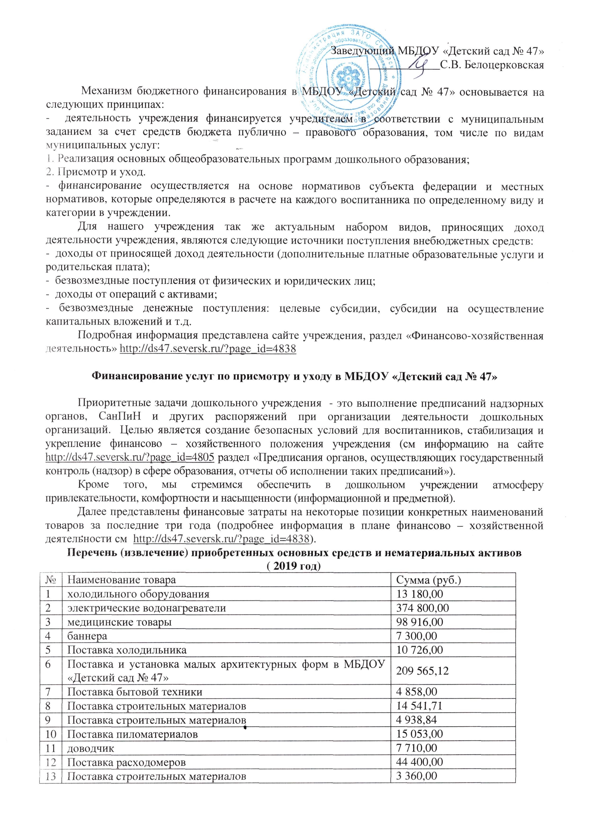

14 | Одежда для ребенка | 29 774,00
15 | Поставка моющих средств и хозяйственных товаров | 22 631,00
16 | Поставка хозяйственных товаров | 12 696,00
17 | Поставка хозяйственных товаров | 4 176,00
18 | Поставка хозяйственных товаров | 28 684,90
19 | Поставка цельнометаллической посуды из нержавеющей стали | 45 688,00
20 | Поставка цельнометаллической посуды из нержавеющей стали | 11 864,00
21 | Поставка хоз.товаров, моющих средств | 9 310,00
22 | Поставка бактерицидных ламп | 32 250,00
23 | Поставка хоз.товаров, моющих средств | 6 027,00
24 | Поставка хозяйственных товаров | 31 529,10
25 | Поставка хозяйственных товаров | 2 004,08
26 | Поставка термометров | 4 160,00
27 | Поставка хозяйственных товаров | 23 715,78
28 | Поставка посуды | 30 624,00
29 | Поставка комплектующих учета тепловой энергии | 2 800,00
30 | Поставка спортивного инвентаря | 57 566,60
31 | Поставка хозяйственных товаров | 38 636,18
32 | Поставка оборудования и материалов для системы контроля и управления доступом | 2 000,00
33 | 12 месяцев питание обслуживал ИП Байбуганов СГ | 4 664 286,01

Перечень (извлечение) приобретенных основных средств и нематериальных активов
( 2020 год)
№ | Наименование товара | Сумма (руб.)
1 | Поставка комплектующих узла учета тепловой энергии | 36 680,00
2 | Поставка оборудования для пищеблока (весы, кипятильник) | 65 335,73
3 | Поставка лестницы | 6 690,00
4 | Поставка и установка плиты электрической | 82 307,22
5 | Поставка стеллажа для спортивного оборудования и стеллаж для методических пособий | 14 100,00
6 | Поставка теплицы арочной, усиленной и теплицы "бабочки" | 41 525,00
7 | Поставка бензинового триммера | 7 090,00
8 | Поставка строительных материалов | 13 909,47
9 | Поставка оборудования для обеззараживания воздуха (рециркулятор СТЭН-130 передвижной) | 105 000,00
10 | Поставка бесконтактный термометр и дозатор для антисептических средств для обработки рук | 60 500,00
11 | Поставка медицинских изделий | 2 340,00
12 | Продукты питания за 12 месяцев | 3 104 646,82
13 | Поставка комплектующих системы учета тепловой энергии | 2 400,00
14 | Поставка строительных материалов | 7 407,45
15 | Поставка строительных материалов | 25 966,32
16 | Поставка строительных материалов | 4 685,00
17 | Поставка бруса | 962,00
18 | Поставка строительных материалов | 7 828,00
19 | Поставка комплектующих узла учета тепловой энергии | 29 900,00
20 | Выполнение работ по пошиву спецодежды для персонала пищеблока Заказчика | 13 500,00
21 | Поставка детской одежды | 37 217,50
22 | Поставка хозяйственных товаров по заявке Заказчика | 152 835,27
23 | Поставка оборудования и материалов для системы контроля и управления доступом | 1 250,00
24 | Поставка противопожарного оборудования и первичных средств пожаротушения | 13 010,00
25 | Поставка мебели, спец.одежды, инвентаря, посуды | 48 538,00
26 | Поставка дидактических пособий В. Воскобовича (фиол.лес) | 17 200,00
27 | Поставка разделочных досок для кухни | 18 487,00
28 | Поставка баннера и флагов | 5 799,00
29 | Поставка табличек «Вывоз твердых коммунальных отходов» | 360,00
30 | Поставка песка и грунта растительного | 11 500,00
31 | Поставка хоз. товаров | 526000,25
32 | Поставка одноразовых масок | 8 840,00
33 | Поставка стекол М4 | 5 600,00
34 | Поставка антисептика | 11 920,00
35 | Поставка гравийно-песчаной смеси | 4 000,00
36 | Поставка баннера | 1 400,00
37 | Поставка почвенного грунта | 8 000,00
38 | Поставка краски влагостойкой | 7 946,64
39 | Поставка столовой посуды | 4 950,00

Перечень (извлечение) приобретенных основных средств и нематериальных активов
( текущий 2021 год)
№ | Наименование товара | Сумма (руб.)
1 | Предоставление неисключительных пользовательских прав (простая неисключительная лицензия) на использование программ для ЭВМ «Детский сад: Питание» для пищеблока ДОУ | 2 600,00
2 | Поставка оборудования для пищеблока | 426 350,00
3 | Поставка стенда на пищеблок | 4 000,00
4 | Поставка бытового оборудования согласно спецификации | 49 980,00
5 | Поставка аккумуляторных батарей | 7 820,00
6 | Поставка холодильника | 12 299,00
7 | Услуга питания ООО «общ. Питание» за 2 месяца | 672 948,50
8 | Продукты питания за 9 месяцев | 2 600 766,81
9 | Поставка продукции пожарно-технического назначения | 6 420,00
10 | Поставка строительных материалов | 19 996,94
11 | Поставка детской одежды и обуви | 37 217,55
12 | Поставка хозяйственных товаров, моющих средств | 97 180,00
13 | Поставка фрикционного колеса для снегоуборочной машины | 1 500,00
14 | Поставка масок защитных многоразовых | 9 000,00
15 | Поставка медицинской продукции | 4 960,00
16 | Поставка товар (сидение для унитазов) в соответствии со Спецификацией | 6 144,00
17 | Поставка ТЭНов | 9 940,00
18 | Поставка садового инвентаря | 8 231,00
19 | Поставка кухонного инвентаря | 32 674,00
20 | Поставка хозяйственных товаров, моющих средств | 78 034,00
21 | Поставка корзин для морозильного ларя | 2 970,00
22 | Поставка комплектующих материалов для компьютеров | 6 909,00
23 | Поставка хозяйственных товаров, моющих средств | 46 376,00
24 | Поставка комплектующих материалов для компьютеров | 739,00
25 | Поставка запасных частей для систем видеодомофонов в соответствии с определением товара, указанным в Спецификациях | 57 383,00
26 | Поставка ТЭНов | 6 450,00
27 | Поставка материалов для целей капитального вложения (дооборудование систем видеонаблюдения) в соответствии с определением товара, указанным в Спецификациях | 64 776,90

Три отдельно стоящих корпуса, несут за собой нагрузку по финансово-материальной базе, а также на расходы, связанные с содержанием и функционированием трех корпусов.
Привлечение дополнительных внебюджетных источников финансирования – особое направление работы бюджетного учреждения. В нашем детском саду дополнительные платные образовательные услуги реализуются учреждением и в среднем составляют 10% от общей суммы финансирования. Учитывая контингент воспитанников (дети ОВЗ, инвалиды, дети сироты составляют 47% от общей численности) этот показатель для нас является нормальным.
Создавать комфортные условия по пребыванию и развитию наших воспитанников нам помогают Администрация ЗАТО Северск и Управление образования Администрации ЗАТО Северск.
Спонсорская помощь, благотворительные фонды, безвозмездные денежные поступления, победы учреждения в грантовых конкурсах также способствуют укреплению материально-технической базы, созданию благоприятных условий, в том числе по услугам присмотра и ухода.

